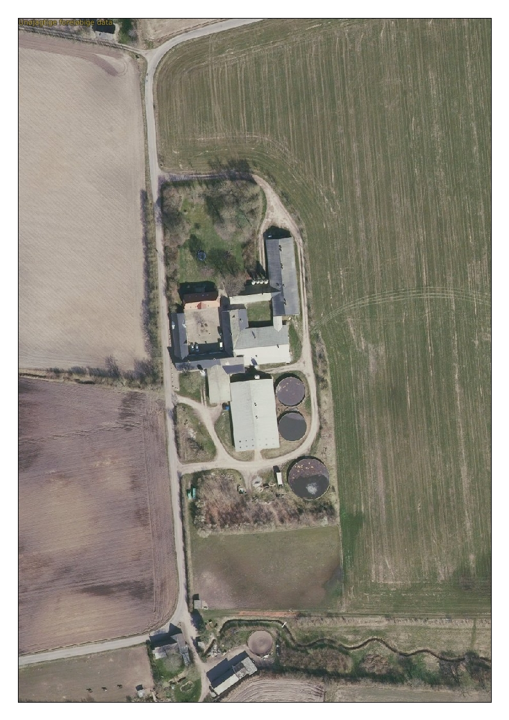Indholdsfortegnelse

**§ 16 b**

**Lov nr. 1572 af**

**20. dec. 2006 jf. lovbek. nr. 520 af 1. maj 2019 om husdyrbrug og anvendelse af gødning m.v.**

**Dato for gyldighed**

**21. september 2020**

**Kolding Kommune**

**Landbrug og Lokaludvikling**

**Nytorv 11**

**6000 Kolding**

**Telefon 79797439**

**landbrug@kolding.dk**

[**www.kolding.dk**](http://www.kolding.dk)

*Tilladelse*

*til husdyrbruget*

*Bøllingvej 28, 6064 Jordrup*

1 Sammenfatning 3

1.1 Sammenfatning 3

2 Afgørelse om tilladelse 4

2.1 Grundlag for afgørelsen 4

2.2 Afgørelse om tilladelse og gyldighed 4

2.3 Vurdering af samdrift med andre husdyrbrug 4

2.4 Vurdering af virkninger på miljøet 5

3 Husdyrbrugets beliggenhed og planmæssige forhold 6

3.1 Ejendommens anlæg 6

3.2 Placering af anlægget og landskabsmæssige forhold 7

4 Staldanlæg, produktionsareal og drift 8

4.1 Staldanlæg og produktionsareal 8

4.2 Gødningsopbevaringsanlæg og gødningshåndtering 10

4.3 Fodring og foderopbevaring 11

4.4 Energi- og vandforbrug samt besparende foranstaltninger 12

4.5 Spildevand herunder regnvand og overfladevand 12

4.6 Affald, kemikalier og hjælpestoffer 14

5 Forurening og gener fra husdyrbruget 16

5.1 Ammoniakemission 16

5.2 Beskyttet natur, internationale naturbeskyttelsesområder og bilag IV-arter 16

5.3 Lugt 19

5.4 Fluer og skadedyr 20

5.5 Transport 20

5.6 Støj, støv, rystelser og lys fra anlæg og maskiner 21

6 Anvendelse af Bedst Tilgængelig Teknik (BAT) 24

7 Driftsforstyrrelser og egenkontrol 25

7.1 Driftsforstyrrelser eller uheld 25

8 Klage- og søgsmålsvejledning og underretning 26

8.1 Klagevejledning og søgsmål 26

8.2 Underretning om tilladelsen 26

Bilag 1 Vilkårskatalog 29

Bilag 2 Grundlag for tilladelsen 31

Bilag 3 Oversigt over indretning, risikopunkter 32

Bilag 4 Oversigt over beskyttede diger 33

Ansøger / virksomhedens kontaktperson

Navn: Carsten Keseler

Adresse: Bøllingvej 28, 6064 Jordrup

Telefon: 2124 2499

E-mail: [keseler@c.dk](mailto:keseler@c.dk)

### Virksomhed

Navn: Bygholtgård v./Carsten V. Keseler

Adresse: Bøllingvej 28, 6064 Jordrup

BFE, ejd. Nr.: 8039402

Kommune ejd. Nr.: 6210252590

Matr. Nr.: Jordrup By, Jordrup 12a

CVR-nr.: 29292728

Pnr.: 1007850685

### Konsulent

Navn: KHL, v. Lene Egtved Andersen

Adresse: Niels Bohrs Vej 2, 6000 Kolding

Telefon: 7634 1788

E-mail: lea@khl.dk

### Tilsynsmyndighed

Navn: Kolding Kommune

Adresse: Nytorv 11, 6000 Kolding

Telefon: 7979 7439

E-mail: [landbrug@kolding.dk](mailto:landbrug@kolding.dk)

Hjemmeside: [www.kolding.dk](http://www.kolding.dk)

### Tilladelse

Tilladelse: Tilladelse gældende fra den 21. september 2020

Tidligere tilladelse: Screeningsafgørelse af 22. november 2006

# Sammenfatning

## Sammenfatning

**Projektet**

Projektet omfatter følgende forhold:

* En godkendelse af det eksisterende produktionsareal på 2.464 m2 til søer og smågrise. Der foretages ingen ændringer i produktionen. Med tilladelsen går ejendommen over på reglerne om produktionsareal.
* Godkendelse af i alt 1.032 m2 gylleoverflade i de eksisterende gyllebeholdere.

**Placeringen af anlægget**

Husdyrbruget ligger i landzone. Hele ejendommen ligger i et område, som i Kommuneplan 2017-2029 er udpeget som særlig værdifuld landbrugsområde, hvor landbrugets udviklingsmuligheder vægtes højt.

Der opføres ingen nye bygninger eller anlæg i forbindelse med det ansøgte, og der sker derfor ingen forringelser af landskabelige værdier.

**Eventuelle nabogener**

Der forventes ikke at ske ændringer i eventuelle nabogener i forhold til den hidtidige drift.

Ifølge lugtberegningerne er geneafstandskravene overholdt, og husdyrbruget forventes derfor ikke at give anledning til væsentlige gener ud over, hvad der er normalt for denne type produktion. Beregningerne viser, at der ikke sker ændringer i lugtpåvirkningen i forhold til nudriften.

Der vil forsat blive foretaget en effektiv flue- og skadedyrsbekæmpelse på ejendommen. Sammenlagt vurderer kommunen, at tilladelsen ikke vil medføre væsentlige gener for naboerne.

**Risiko for forurening**

En væsentlig risiko for forurening er håndtering af flydende husdyrgødning. Tømningen af gyllebeholderen foregår med sugekran, hvilket betyder, at risikoen for spild i forbindelse med tømningen som udgangspunkt er lav.

**Påvirkning af natur, internationale naturbeskyttelsesområder (Natura2000) og bilag IV-arter**

Ammoniakemissionen fra anlægget ændres ikke, og derfor vil der heller ikke være nogen negativ påvirkning af beskyttet natur og internationale naturbeskyttelsesområder. Det vurderes ligeledes, at projektet ikke påvirker eventuelle bilag IV-arter eller deres levesteder.

**Andre miljøpåvirkninger**

Ejendommens samlede drift, forbrug og lagerkapacitet af både foder og husdyrgødning påvirkes ikke af den ansøgte ændring. Antallet af transporter forventes at være uændret.

Produktionen overholder alle gældende normer for opbevaring af husdyrgødning, håndtering af spildevand og affald m.v. Det betyder, at projektets virkninger på miljøet, hvad angår disse faktorer, må betragtes som værende inden for, hvad der kan forventes af et husdyrbrug af denne type og størrelse.

Samlet vurdering

Kolding Kommune vurderer, at projektet ved overholdelse af vilkårene i tilladelsen kan gennemføres uden væsentlige virkninger på miljøet, herunder påvirkning af naboer og de landskabelige, naturmæssige og kulturhistoriske værdier i området.

# Afgørelse om tilladelse

## Grundlag for afgørelsen

Der søges om tilladelse til at overgå til regulering efter produktionsareal på ejendommen Bøllingvej 28, 6064 Jordrup. Der sker ingen ændringer i produktionen i forbindelse med tilladelsen.

Tilladelsen omfatter aktiviteterne på Bøllingvej 28, 6064 Jordrup. Ejendommen er tilknyttet husdyrbruget med CVR nr. 29292728 og CHR nr. 45120.

Tilladelsen omfatter følgende:

* Omlægning til regulering efter produktionsareal på i alt 2.464 m2
* Godkendelse af i alt 1.032 m2 gylleoverflade i eksisterende gyllebeholdere

Ansøgning om tilladelse med tilhørende bilag er indsendt som skema nr. 220149 den 1. juli 2020 fra [www.husdyrgodkendelse.dk](http://www.husdyrgodkendelse.dk). Supplerende oplysninger er indsendt af ansøger i forbindelse med sagsbehandlingen. Desuden er der brugt oplysninger fra Kolding Kommunes miljødatabase fra de seneste miljøtilsyn på ejendommen.

## Afgørelse om tilladelse og gyldighed

Kolding Kommune har vurderet, at der kan meddeles tilladelse til husdyrbruget Bygholtgård, Bøllingvej 28, 6064 Jordrup. Tilladelsen betyder, at virksomheden kan producere efter de stillede vilkår som et supplement til gældende lovgivning.

Husdyrbruget skal placeres, indrettes og drives i overensstemmelse med de oplysninger, der fremgår af ansøgningsmaterialet og den miljøtekniske beskrivelse og i henhold til tilladelsens vilkår. Der må ikke ske udvidelse eller ændring i produktionsarealet, herunder staldafsnit og gødningsopbevaringsanlæg samt ændres på dyreholdets sammensætning, før ændringen er anmeldt og godkendt af Kolding Kommune. Det er også gældende for faste pladser med afløb til opsamlingsbeholdere m.v.

Denne tilladelse skal til enhver tid være tilgængelig for og kendt af de personer, der har ansvaret for, at virksomhedens indretning og drift følger vilkårene i denne tilladelse. Ændring i ejerforhold eller driftsansvarlig skal meddeles til kommunen herunder også ophør af virksomheden.

Udnyttelsesfristen for tilladelsen er 6 år jf. § 59 a i husdyrbrugloven. Tilladelsen anses for udnyttet, når byggeriet faktisk er afsluttet, eller når det konstateres, at det, der er truffet afgørelse omkring, faktisk er gennemført. Da produktionen fortsætter uændret, anses tilladelsen for udnyttet ved meddelelse.

Det følger af husdyrbrugloven § 59 a, stk. 2, at hvis en meddelt og udnyttet tilladelse ikke har været udnyttet – helt eller delvist – i tre på hinanden følgende år, så bortfalder den del af tilladelsen, der ikke har været udnyttet de seneste tre år.

Husdyrbruget skal til enhver tid leve op til gældende regler, love og bekendtgørelser, også selv om disse regler er skærpende i forhold til denne tilladelse. Øvrige tilladelser efter andre lovgivninger skal indhentes særskilt.

Der er ikke samtidig ansøgt om biaktiviteter, som kræver samtidig tilladelse eller godkendelse efter lov om miljøbeskyttelse eller regler udstedt i medfør af miljøbeskyttelsesloven eller anden lovgivning.

## Vurdering af samdrift med andre husdyrbrug

Bedriften er en selvstændig produktion, som ikke drives sammen med andre ejendomme.

Ejendommen er ikke forurenings-, teknisk eller miljømæssigt forbundet med andre ejendomme.

## Vurdering af virkninger på miljøet

Afgørelser efter husdyrbrugloven er ikke omfattet af lov om miljøvurdering af planer og programmer og af konkrete projekter (VVM), da denne vurdering ligger som en integreret del af tilladelsen efter husdyrbrugloven.

Kolding Kommune har samlet vurderet, at det ansøgte ikke vil have væsentlige virkninger på miljøet, herunder påvirkning af naboer og de landskabelige, naturmæssige og kulturhistoriske værdier i området. Tilladelsen er derfor ikke omfattet af kravet om udvidet offentlighedsprocedure efter husdyrbrugloven § 55 og heller ikke omfattet af krav om indsendelse af miljøkonsekvensrapport efter § 4, stk. 3 i husdyrgodkendelsesbekendtgørelsen.





Tine Hvidtfeldt Steensen

Agronom

By- og Udviklingsforvaltningen – Landbrug og Lokaludvikling

Nytorv 11, 6000 Kolding

# Husdyrbrugets beliggenhed og planmæssige forhold

## Ejendommens anlæg

### Miljøteknisk redegørelse

Ansøger ønsker en godkendelse af det eksisterende produktionsareal, hvor der produceres søer og smågrise samt godkendelse af overfladearealet af de eksisterende gyllebeholder.

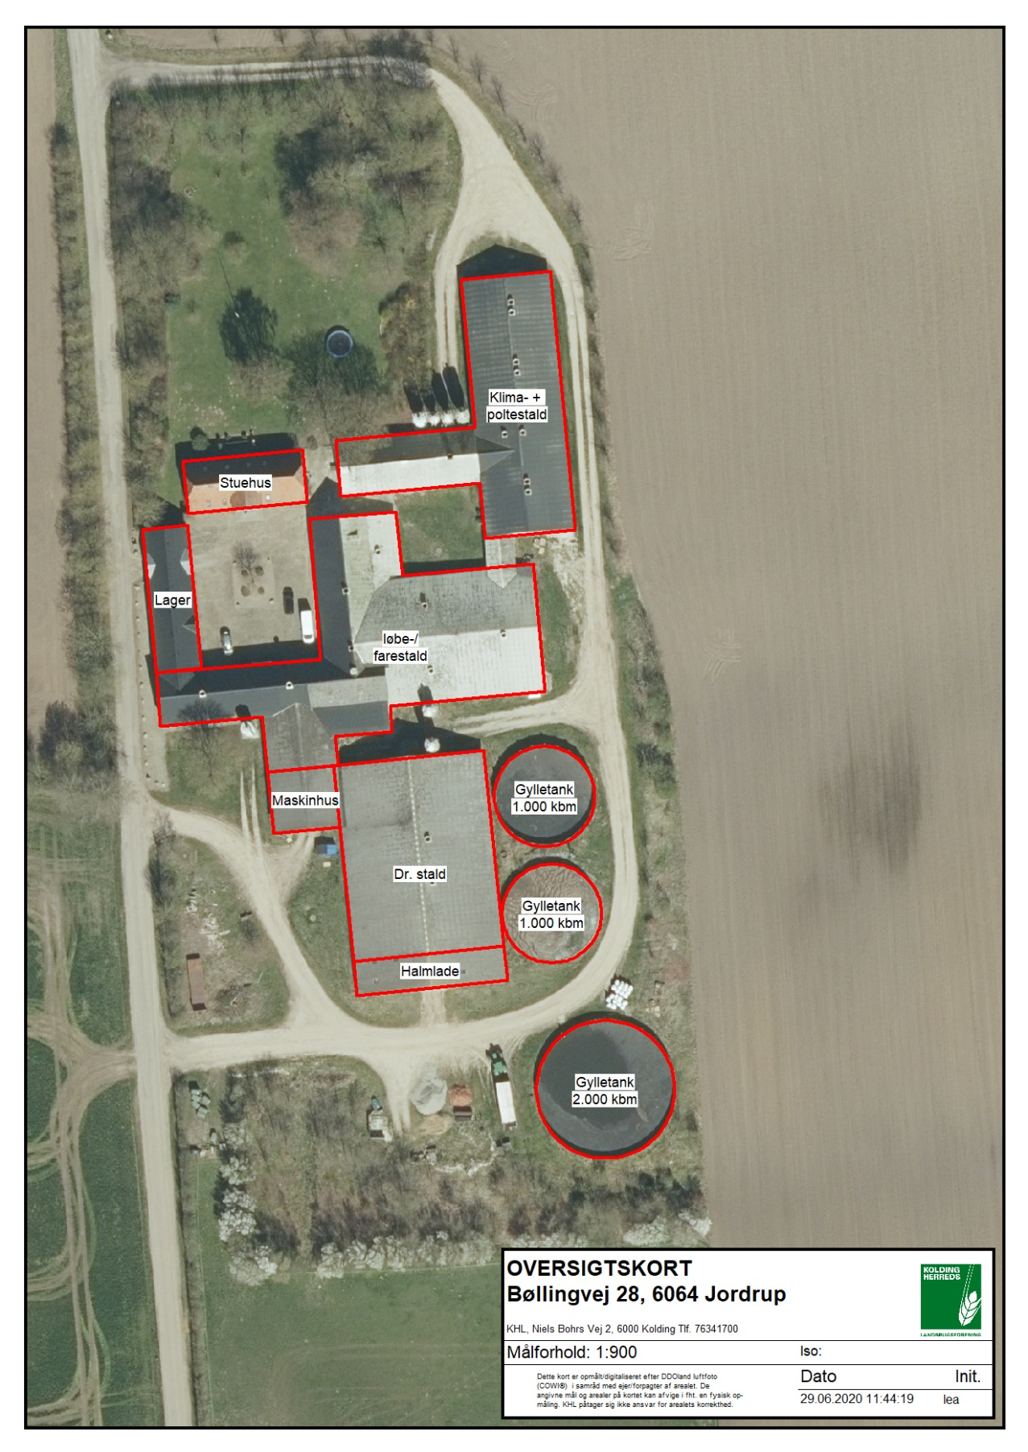

**Figur 1**. Oversigt over anlæg på Bøllingvej 28.

**Tabel 1.** Udformning, materialevalg mv.

|  |  |  |
| --- | --- | --- |
| **Bygning (anvendelse)** | **Opført** | **Grundplan/volume** |
| Klima- og poltestald | 1929 + 1977 | 943 m2 |
| Drægtighedsstald | 2002 | 979 m2 |
| Løbe- og farestald | 1929-1992 | 1607 m2 |
| Maskinhus | 1973 | Ca. 135 m2 |
| Halmlade | 2002 | Ca. 190 m2 |
| Lager | 1929 | 200 m2 |
| Gyllebeholder 1000 nord | 1988 | 1000 m3 |
| Gyllebeholder 1000 midt | 1993 | 1000 m3 |
| Gyllebeholder 2000 syd | 2002 | 2000 m3 |

### Kommunens bemærkninger og vurdering

Der etableres ingen nye bygninger eller produktionsarealer i forbindelse med det ansøgte. Der er tale om god-kendelse af den eksisterende produktion i eksisterende anlæg, således at der kan produceres søer og smågrise på det tilladte produktionsareal. Med tilladelsen vil der være mulighed for at øge produktionen med effektivitetsstigninger, så længe produktionsarealet ikke udvides, og de gældende dyrevelfærdskrav overholdes.

## Placering af anlægget og landskabsmæssige forhold

### Miljøteknisk redegørelse

Der søges om at få en tilladelse efter stipladsmodellen, og produktionen fortsætter uændret i de eksisterende stalde.

Ejendommen ligger ca. 500 m nordøst for Jordrup, der er nærmeste byzone. Nærmeste samlede bebyggelse er Bøllingvej 12B, der ligger i Jordrup byzonen. Nærmeste enkeltbeboelse til anlægget er Bøllingvej 26, der ligger ca. 111 m fra nærmeste (sydligste) gyllebeholder.

Ejendommen ligger uden for kystbeskyttelseslinje, kirkebyggelinje, å- og søbeskyttelseslinje samt skovbyggelinje. Ejendommen er beliggende uden for områder udpeget som bevaringsværdigt landskab, økologiske forbindelseslinjer, fredede områder m.v. og er desuden beliggende i et område, som er udpeget som særlig værdifuld landbrugsområde. Den sydlige gyllebeholder ligger på et lavbundsareal. Der er beskyttede diger på nogle af ejendommens jorde (se oversigt på bilag 4).

### Kommunens bemærkninger og vurdering

Ejendommen ligger i et område, som i kommuneplanen 2017-2029 er udpeget til særlige værdifulde landbrugsområder (SVL). I de områder, som er udpeget som særligt værdifulde for landbruget, skal landbrugets fortsatte udviklingsplaner og investeringsinteresser vægtes højt.

Der opføres ingen nye bygninger eller anlæg i forbindelse med det ansøgte. På den baggrund vurderes det, at der ikke sker forringelser af landskabelige værdier, og der stilles derfor ingen vilkår til placerings- eller planmæssige forhold. Ligeledes sker der heller ingen ændringer eller forstyrrelser af jordbunde. Forbudszonerne i husdyrbruglovens § 6 og 7 er overholdte. Afstandskravene i husdyrbruglovens § 8 er ikke fundet relevante at vurdere ved det ansøgte projekt, fordi der ikke etableres nogen nye husdyr- eller gødningsopbevaringsanlæg, og der ikke sker ændringer i husdyrproduktionen. Der er tale om produktion i eksisterende lovligt anlagte stalde, og det ansøgte vil ikke medføre øget forurening.

# Staldanlæg, produktionsareal og drift

## Staldanlæg og produktionsareal

### Miljøteknisk redegørelse

Produktionsarealet fortsætter uændret på 2.464 m2. Bedriftens eksisterende tilladelse har et maksimum på 490 søer og 13.300 smågrise årligt i vægtintervallet 7,2-30 kg. Der ønskes mulighed for mere fleksibilitet blandt andet i forhold til afgangsvægt og antallet af producerede smågrise, og derfor søges om ny tilladelse jf. §16b i husdyrbrugloven.

De eksisterende stalde fortsætter uden ændringer af gulvtypen. Der er ikke anvendt miljøteknologi for at reducere ammoniakemissionen.

Staldsystemerne er en blanding af delvis spaltegulv og drænede gulvede.

Nedenstående tabel 2 viser produktionsarealet, dyretypen samt gulvtypen for hver enkelt staldafsnit, og figur 2 viser placeringen af produktionsarealerne.

**Tabel 2**. Oversigt over ansøgte produktionsarealer på Bøllingvej 28.

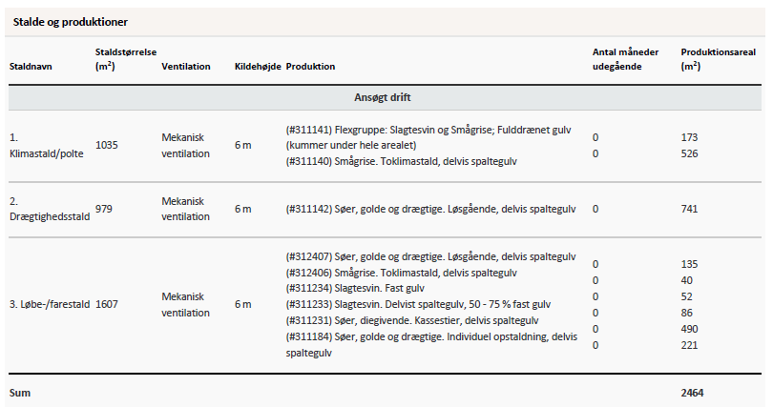

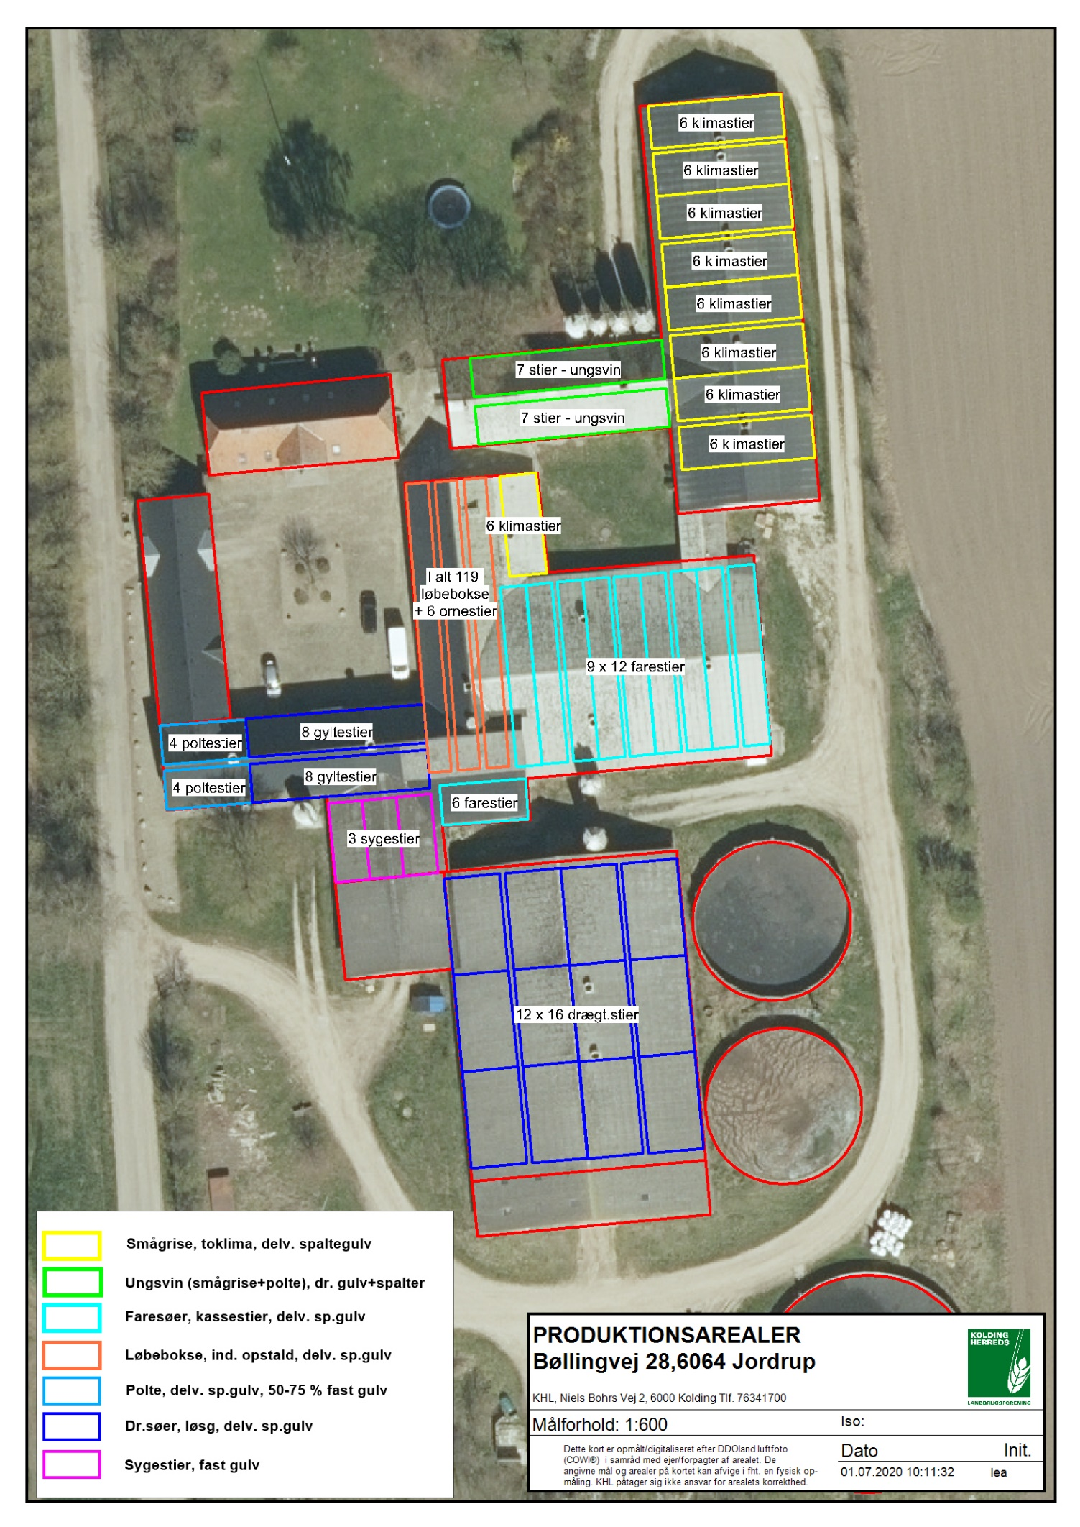

**Figur 2**. Placering af ansøgte produktionsarealer på Bøllingvej 28.

### Kommunens bemærkninger og vurdering

Beregninger af ammoniak og lugtemissioner samt fastsættelse af BAT-kravet til reduktion af ammoniak foretages ud fra produktionsarealets størrelse og de ansøgte dyretyper, se afsnit 5.1. Emissionen afhænger af produktionsarealets størrelse, hvorimod produktionsudsving ikke forventes at påvirke emissionerne. Produktionsudsving er derfor tilladt inden for rammerne af anden lovgivning (dyrevelfærd m.v.).

Det angivne produktionsareal samt den ønskede husdyrproduktion (dyretype) skal stemme overens med det ansøgte, da det er forudsætningen for beregningerne af emissioner. Der stilles derfor vilkår hertil.

### Vilkår

**Vilkår 1:** Husdyrbrugets produktionsareal og produktioner (dyretype) skal være i overensstemmelse med nedenstående tabel:

## Gødningsopbevaringsanlæg og gødningshåndtering

### Miljøteknisk redegørelse

Flydende husdyrgødning pumpes via fortanke til de eksisterende gyllebeholdere. Pumpningen sker under manuel overvågning. For at minimere risiko for uheld ved pumpning fra fortank til gyllebeholder, bliver de påmonterede slanger/rør skiftet fast med jævne mellemrum. Gyllebeholderne er underlagt krav om beholderkontrol og flydelag. Beholderen på 2000 m3 ligger under 100 m fra et åbent vandløb (Jordrup Bæk), og er derfor underlagt krav om alarm og om 5-årig beholderkontrol.

Gyllebeholderne har ingen fastmonterede pumper til tømning. De tømmes med sygekran eller traktorpumpe.

Den flydende husdyrgødning opbevares i fortanke, gyllebeholdere og i kanaler under stald. Ejendommen råder over en samlet opbevaringskapacitet på 4.000 m3 uden kapaciteten i gyllekanaler og fortank. Ud over husdyrgødning og vand fra produktionen tilledes vand fra befæstede arealer. Den samlede opbevaringskapacitet på ejendommen svarer til mere end 9 måneders kapacitet.

Ansøger forpligter sig via gødningsplanlægningen til at opretholde tilstrækkelig opbevaringskapacitet for husdyrgødning. Dette forhold kan på tilsyn kræves dokumenteret. Dette vurderes at være tilstrækkeligt til at sikre, at produktionen til stadighed har rådighed over den nødvendige kapacitet.

**Tabel 3.** Opbevaringsanlæg

|  |  |  |  |  |  |  |
| --- | --- | --- | --- | --- | --- | --- |
| **Beholder** | **Byggeår** | **Kapacitet (m3)** | **Overfladeareal (m2)** | **Overdækning** | **Seneste kontrol** | **Interval (år)** |
| Gyllebeholder 1000 nord | 1988 | 1000 | 265 | Flydelag | 2018 | 10 |
| Gyllebeholder 1000 midt | 1993 | 1000 | 248 | Flydelag | 2018 | 10 |
| Gyllebeholder 2000 syd | 2002 | 2000 | 519 | Flydelag | 2018 | 5 |

### Kommunens bemærkninger og vurdering

Gyllebeholdere er BAT ifølge referencedokument for bedste tilgængelige opbevaringsteknikker (BREF), der vedrører intensiv fjerkræ- og svineproduktion.

Opbevaring af flydende husdyrgødning i gyllebeholdere er omfattet af husdyrgødningsbekendtgørelsen gene-relle regler og beholderkontrolbekendtgørelsen.

Beholderkontroller og alarmsystemer bliver, der fulgt op på i forbindelse med tilsyn.

Kolding Kommune vurderer, at der er sammenhæng mellem den tilgængelige opbevaringskapacitet og den produktion, det er muligt at opretholde i staldanlægget, da der er mere end 9 måneders opbevaringskapacitet. Kolding Kommune vurderer, at opbevaring og håndtering af gylle er BAT og foregår i overensstemmelse med husdyrgødningsbekendtgørelsen og er miljømæssigt forsvarligt.

## Fodring og foderopbevaring

### Miljøteknisk redegørelse

Der anvendes tre forskellige foderblandinger til søer og fire forskellige blandinger til smågrisene. Der bruges færdigfoder, og der er tilsat fytase til alle foderblandinger.

Foderet opbevares som hidtil i de syv eksisterende udendørs fodersiloer. Placeringen af siloerne kan se i bilag 3. Sækkevarer opbevares i enden af klimastalden og i maskinhuset.

### Kommunens bemærkninger og vurdering

Kommunen vurderer, at den eksisterende praksis med hensyn til opbevaring og håndtering af foder er med til at sikre, at der ikke sker en væsentlig påvirkning af omgivelserne. Tilsætning af fytase og brug af specifikke foderblandinger tilpasset hver enkelt dyregruppe er med til at øge udnyttelsen af næringsstofferne i foderet og vurderes at være BAT i forhold til fodring ved den ansøgte produktion. Maksimal udnyttelse af foderet er med til at minimere råvareforbruget.

## Energi- og vandforbrug samt besparende foranstaltninger

### Miljøteknisk redegørelse

**Vandforbrug**

Vandforbruget forventes at være ca. 6.100 m3 årligt. Aflæsning af vandforbruget foregår mindst en gang om året i forbindelse med opgørelse af årsregnskabet. Ejendommens beboelse og husdyrproduktion forsynes af Jordrup Vandværk.

Ved vask af stalde anvendes iblødsætningsanlæg, hvorefter staldene vaskes med højtryksrenser med koldt vand. Både iblødsætning og vask med højtryksrenser er vandbesparende.

Eventuelle lækager identificeres og repareres hurtigst muligt, og bedriftens drikkevandsinstallationer rengøres og efterses jævnligt med henblik på at undgå spild.

Den ansøgte tilladelse efter produktionsareal medfører større fleksibilitet til effektivitetsforbedringer. Da der kan produceres lidt flere smågrise, forventes en mindre stigning i vandforbruget på 100 m3 årligt i forhold til i dag.

**Energiforbrug**

Elforbruget forventes at være ca. 110.000 kWh årligt.

Elektricitet anvendes til lys, varmelamper, foderanlæg, udmugning/gyllehåndtering, ventilation m.m.

Al ventilation er styret af et temperaturreguleret styringssystem, som sikrer, at ventilationen kører optimalt både i forhold til temperaturen i staldene og elforbruget.

Ejendommens forbrug af dieselolie ligger på ca. 12-13.000 L årligt. Olien bruges til brændstof til traktorer og lignende.

Stalde og beboelse opvarmes af stokerfyr.

Den ansøgte tilladelse med produktionsareal medfører ikke ændringer i ejendommens drift, der vil have væsentlige konsekvenser for produktionens nuværende energiforbrug.

### Kommunens bemærkninger og vurdering

Forbruget vurderes at være normalt for denne type af husdyrproduktion. Hvis der sker effektivitetsforbedringer indenfor tilladelsen, kan det betyde mindre stigninger i vand- og energiforbrug. Kommunen vurderer, at der i fornødent omfang er anvendt vand- og energibesparende teknikker. Det vurderes også, at flere af de anvendte teknikker er at betragte som BAT for en ejendom af denne type. Ifølge referencedokument for bedste tilgængelige teknikker (BREF), der vedrører intensiv fjerkræ- og svineproduktion, anvendes der for eksempel BAT ved vask af stalde (brug af højtryksrenser).

## Spildevand herunder regnvand og overfladevand

### Miljøteknisk redegørelse

Sanitært spildevand fra beboelsen ledes til offentlig kloak. Vaskevand fra staldene ledes til gyllesystemet og ender dermed i gyllebeholderen. Tagvand og overfladevand fra befæstede arealer ledes via samlebrønd til dræn, som leder videre til Jordrup Bæk. Afløbsplan kan ses i figur 3.

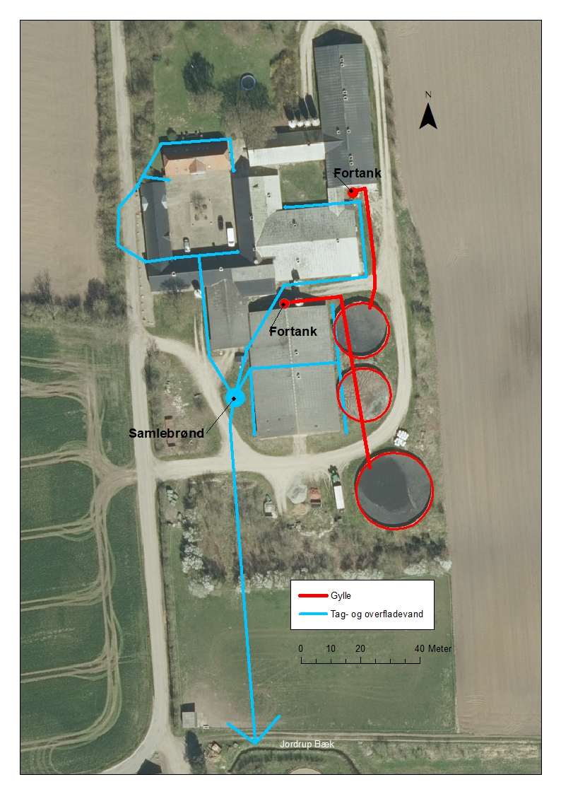

**Figur 3.** Afløbsplan

### Kommunens bemærkninger og vurdering

Der sker ingen ændringer i afløbsforholdene i forbindelse med produktionsændringen.

Fortanke og gyllebeholdere ligger umiddelbart tæt på rørføring og nedløb for tag- og overfladevand. Kolding Kommune vurderer på den baggrund, at der kan være en risiko for forurening af Jordrup Bæk, hvis der sker et uheld med gylle. Derfor stilles der vilkår om, at der skal udarbejdes en beredskabsplan, som fortæller, hvordan der skal ageres i tilfælde af uheld på ejendommen.

### Vilkår

**Vilkår 2:** Senest et år efter tilladelsen er meddelt, skal der udarbejdes en beredskabsplan. Beredskabsplanen fastlægger, hvornår og hvordan der skal reageres ved uheld, og planen skal revideres årligt og skal kunne forevises ved miljøtilsyn på ejendommen. Beredskabsplanen skal være udstyret med kortmateriale, der viser afløbsforholdene på ejendommen, så den viser, hvor eventuelle forureninger vil løbe hen via afløb og dræn. Planen skal være tilgængelig og synlig for ejendommens ansatte og andre, der arbejder på bedriften.

## Affald, kemikalier og hjælpestoffer

### Miljøteknisk redegørelse

Affald fra husdyrbruget kan typisk inddeles i følgende affaldsfraktioner;

* Genanvendeligt affald (rent pap, papir, jern, rengjort glas, metal, plastsække, paller etc.)
* Elektronikaffald og farligt affald (lysstofrør, pærer, spraydåser, batterier etc.)
* Klinisk risikoaffald og medicinrester (skalpeller, kanyler, medicinrester etc.)
* Døde dyr
* Forbrændingsegnet affald (katetre, beskidte papirsække, emballage etc.)

Forbrændingsegnet affald afhentes af godkendt renovatør. Genanvendeligt affald samt elektronikaffald og farligt affald fra produktionen afleveres på genbrugspladsen.

Kanyler og skalpeller opbevares i kanyleboks. Sammen med eventuel medicinaffald afhentes det af Motas I/S eller tages retur af dyrlægen.

Døde dyr afhentes af DAKA og opbevares efter bekendtgørelsen om opbevaring af døde dyr. Placeringen af døde dyr indtil afhentning ses på bilag 3.

Olietank fra 2017 på 2.500 liter til dieselolie. Tanken står udendørs ved løbe/farestalden, placeringen

kan ses på bilag 3. Tanken har en låseordning med kode, så udenforstående kan ikke starte dieselpumpen. Desuden er der recirkulation på, så hvis pumpen startes, mens pistolen sidder på tanken, vil olien blive pumpet tilbage i tanken.

Markdriften er under omlægning til økologi, og derfor opbevares der ingen pesticider eller handelsgødning.

Smøre- og spildolie opbevares ikke på ejendommen.

Medicin og kemikalier til rengøring opbevares i forrum til klimastalden, se bilag 3.

### Kommunens bemærkninger og vurdering

Kolding Kommune vurderer, at håndteringen af affald, herunder opbevaring og bortskaffelse, ikke medfører miljømæssige problemer.

Det er kommunens vurdering, at der er en væsentlig risiko for spild i forbindelse med tankning og derved risiko for en alvorlig punktforurening. Derfor stilles vilkår til, at tankning skal ske på fast bund, og så der ikke er risiko for forurening af jord, overflade- eller grundvand.

### Vilkår

**Vilkår 3:** Tankning af diesel skal til enhver tid ske på en plads med fast og tæt bund, så spild kan opsamles, og der ikke er mulighed for afløb til jord, kloak, overflade- eller grundvand.

Hvis pistolen til tankning kan låses under tankning, skal den være forsynet med en mekanisme, så den selv slår fra, når tanken er fuld.

# Forurening og gener fra husdyrbruget

## Ammoniakemission

### Miljøteknisk redegørelse

Der er lavet beregninger af husdyrbrugets ammoniakemission i husdyrgodkendelse.dk. Beregningen er baseret på produktionsarealets størrelse sammenholdt med emissionsfaktoren for den pågældende dyretype og staldsystem.

Husdyrgodkendelse.dk har foretaget en beregning af den vejledende grænseværdi for ammoniaktab pr. år ved anvendelse af bedste tilgængelige teknologi (BAT):

**Tabel 4.** Ammoniakemission, BAT beregninger

|  |  |  |  |
| --- | --- | --- | --- |
|  | Stalde | Lagre | Total |
| Samlet BAT krav (kg NH3-N/år) | 2.617 | 413 | 3.030 |
| Faktisk emission i ansøgt drift (kg NH3-N/år) | 2.617 | 413 | 3.030 |
| Forskel (kg NH3-N/år) |  |  | 0 |

### Kommunens bemærkninger og vurdering

Grænseværdien for ammoniaktab (BAT-kravet) er overholdt for projektet uden brug af virkemidler. Kommunen vurderer på baggrund heraf, at den i afsnit 4.1 beskrevne staldindretning lever op til BAT.

## Beskyttet natur, internationale naturbeskyttelsesområder og bilag IV-arter

### Miljøteknisk redegørelse

Nærmeste natur omkring ejendommen er potentiel ammoniakfølsom skov beliggende ca. 900 m øst (skov) for ejendommen, og to moser, der begge ligger ca. 1 km fra ejendommen mod henholdsvis nordvest og sydvest. Der ligger desuden flere mindre søer i området rundt om bedriften i 300-800 m afstand.

Der er lavet beregninger af ammoniakdepositionen til de nærmeste kategori 3 naturtyper, som ikke er søer. Beregningen er baseret på produktionsarealets størrelse sammenholdt med emissionsfaktoren for den pågældende dyretype og staldsystem.

Den samlede emission af ammoniak i ansøgt drift er beregnet til ca. 3.030 kg NH3-N pr. år. Der sker ingen ændringer i emissionen i forhold til hverken nudriften eller 8-års driften, da produktions- og gylleoverfladearealet fortsætter uændret.

**Tabel 5.** Samlet ammoniakemission fra husdyrbruget (stald og lager)

|  |  |  |  |
| --- | --- | --- | --- |
| Drifttype | Emission fra stalde  (kg NH3-N/år) | Emission fra lagre (kg NH3-N/år) | Emission fra hele husdyrbruget  (kg NH3-N/år) |
| Ansøgt drift | 2617 | 413 | 3030 |
| Nudrift | 2617 | 413 | 3030 |
| 8 års-drift | 2617 | 413 | 3030 |

Ejendommen ligger ca. 6 km sydøst for det nærmeste internationale naturbeskyttelsesområde, Egtved Ådal. Nærmeste kategori 2-natur er et overdrev ca. 2 km nord for husdyrbruget. Flere af arterne, som er opført på EU-habitatdirektivets bilag IV (strengt beskyttede arter), er observeret i Kolding Kommune, men er ikke registreret i umiddelbar nærhed af husdyrbruget.

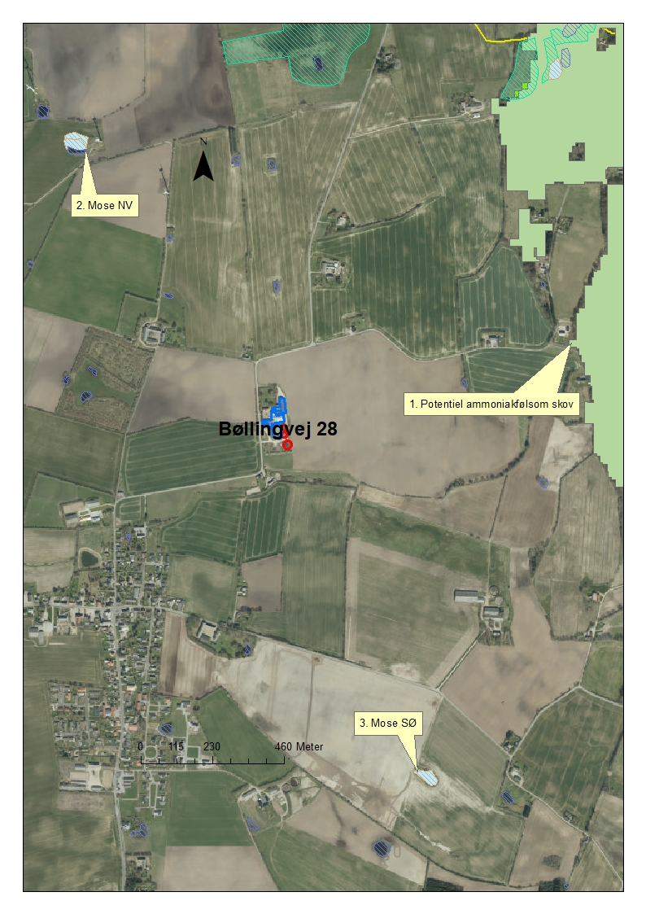

**Figur 4**. Oversigt over de nærmeste naturpunkter. Nærmeste kategori 1 og 2 natur ligger uden for figuren og derfor kun angivet i tabel 6.

**Tabel 6.** Beregnet ammoniakdeposition på naturpunkter jævnfør figur 4.

|  |  |  |  |  |  |  |
| --- | --- | --- | --- | --- | --- | --- |
| Nr. (figur 4) | Naturområde, type og placering | Kategori natur | Merdeposition (kg N/ha/år) | | Totaldeposition (kg N/ha/år) | Lokal baggrundsbelastning (kg N/ha/år) |
| Nudrift | 8 år |  |
| 1: Potentiel ammoniakfølsom skov | Potentiel ammoniakfølsom skov ca. 900 m øst for | 3 | 0,0 | 0,0 |  | 15,4 |
| 2: Mose NV | Mose ca. 1 km nordvest for | 3 | 0,0 | 0,0 |  | 15,4 |
| 3: Mose SØ | Mose ca. 1 km sydøst for | 3 | 0,0 | 0,0 |  | 15,4 |
|  | Overdrev ca. 2 km nord for stald | 2 | 0,0 | 0,0 | 0,0 | 15,4 |
|  | Habitatnatur, Egtved Ådal ca. 6 km nordøst for stald | 1 | 0,0 | 0,0 | 0,0 | - |

### Kommunens bemærkninger og vurdering

En husdyrproduktion medfører en fordampning af ammoniak (emission), hvor størstedelen afsættes inden for relativ kort afstand af staldene (0-300 m), og en mindre del afsættes i større afstand eller indgår som en del af den diffuse baggrundsbelastning.

Baggrundsbelastningen er sammensat af en våd-deposition og en tør-deposition. Tør-depositionen er nogenlunde konstant fra år til år, hvorimod den våde deposition er afhængig af de meteorologiske forhold bl.a. nedbør. Der er derfor stor variation i baggrundsbelastningen fra år til år, hvilket skyldes de naturlige og lokale udsving i nedbørsmængder. Der er også lokale forskelle på depositionen afhængig af den lokale landbrugsaktivitet i området.

For at udjævne de ovennævnte årlige udsving i baggrundsbelastningen har Kolding Kommune valgt at beregne baggrundsbelastningen som et løbende gennemsnit over tre år. Den gennemsnitlige baggrundsbelastning for hele Kolding Kommune (2016-2018) er beregnet til 14,5 kg N/ha/år, og baggrundsbelastningen ved de enkelte naturpunkter fremgår af ovenstående tabel.

Ved vurderingen af om udvidelsen af et husdyrbrug kan føre til tilstandsforandringer i nærliggende naturtyper omfattet af naturbeskyttelseslovens § 3 skal der tages udgangspunkt i, om det ansøgte vil indebære en merdeposition på mere end 1 kg N/ha/år. Ved en mer-deposition på 1 kg N/ha/år eller mindre vil det ansøgte som hovedregel ikke medføre, at der sker en tilstandsændring af den pågældende naturtype.

Ammoniakdeposition til de nærmeste naturpunkter er beregnet. Der findes ikke naturområder omfattet af naturbeskyttelseslovens § 3, hvor naturtilstanden vurderes at ville ændre sig som følge af det ansøgte projekt, da der ikke er en merdeposition. Da naturområderne ikke ændres, vurderes det ligeledes, at eventuelle bilag IV-arter ikke vil blive berørt at projektet. På den baggrund finder kommunen ikke grundlag for at stille skærpede vilkår til ammoniakemissionen fra anlægget.

Der er krav om en maksimal deponering af ammoniak til kategori 1-natur på 0,2-0,7 kg N/ha/år afhængig af, om der er kumulation med flere husdyrbrug. Det antages, at der vil være kumulation med andre husdyrbrug beliggende inden for 2,5 km fra nærmeste kategori 1-naturpunkt, men da totaldepositionen fra det ansøgte projekt er på 0,0 kg N/ha/år, vil en skærpelse til det skrappeste afskæringskriterie på 0,2 kg N/ha/år med kumulation med 2 eller flere husdyrbrug også være overholdt. Der er derfor ikke beregnet yderligere.

Kolding Kommune vurderer, at projektet hverken i sig selv eller i kumulation med andre påvirkninger og bidrag fra andre projekter har skadevirkning på Natura 2000-områderne eller de naturtyper og arter, der forekommer i de internationale naturbeskyttelsesområde, herunder udpegningsgrundlaget for Natura 2000-områderne.

Det vurderes, at der ikke vil være en negativ påvirkning af vandhuller på arealerne, som følge af projektet, idet der ikke foretages ændringer af vandhullerne eller naturtyper i øvrigt. Kolding Kommune vurderer, at projektet ikke medfører ændringer, der påvirker eventuelle bilag IV-arter eller deres levesteder.

## Lugt

### Miljøteknisk redegørelse

Lugt stammer primært fra staldene. Lugtens udbredelse i nærområdet afhænger bl.a. af antal og typer af husdyr, staldindretning og geografisk placering. Disse faktorer indgår i lugtberegningen. Desuden kan lugt forekomme i forbindelse med pumpning, omrøring samt udbringning af husdyrgødning.

Lugtgenekriteriet er et udtryk for, hvor meget lugt omboende i forskellige typer beboelsesområder må udsættes for, før det kan betegnes som værende ”væsentlige lugtgener”.

Husdyrgodkendelse.dk har beregnet, hvilke afstande der mindst skal være fra staldenes centrum til beboelsestyperne enkelt bolig, samlet bebyggelse og byzone ved fuld produktion med alle dyr på stald året rundt (jf. tabel 7).

Det fremgår af beregninger, at den beregnede lugtgeneafstand til enkeltbeboelse, byzone og samlet bebyggelse er overholdt.

**Tabel 7**. Samlet resultat af lugtberegning

| Bebyggelse | Kumulation | Model | Ukorrigeret geneafstand | Korrigeret geneafstand | Vægtet gennemsnitsafstand | Genekriterie overholdt? |
| --- | --- | --- | --- | --- | --- | --- |
| *Enkelt bolig*  Bøllingvej 26 | 0 | FMK | 141,1 m | 141,1 m | 192,2 m | JA |
| *Samlet bebyggelse*  Bøllingvej 12B | 0 | FMK | 250,9 m | 250,9 m | 562,9 m | JA |
| *Byzone*  Jordrup By | 0 | FMK | 446,4 m | 446,4 m | 563 m | JA |

### Kommunens bemærkninger og vurderinger

Det vurderes, at det er de korrekte områdetyper, der er udpegede. Der findes ingen andre større husdyrbrug i området, der medfører lugtgener i det samme punkt, og der er således ikke skærpede lugtgenekrav i projektet som følge af kumulation.

Lovens minimumskrav til afstande til nærmeste beboelser inden for byzone, samlet bebyggelse og enkelt bolig er overholdt, idet den korrigerede geneafstand er kortere end den vægtede gennemsnitsafstand mellem staldanlæg og til områdetyperne byzone og samlet bebyggelse.

Beregningerne viser, at der ikke sker ændringer i lugtpåvirkningen i forhold til nudriften.

Ansøgningssystemets lugtberegning forudsætter et renholdt husdyrbrug, hvilket fastholdes ved vilkår, hvor der stilles vilkår til funktionsdygtige spalter. Herved er det sikret, at der til stadighed opretholdes en god staldhygiejne. Ved generel god hygiejne sikres en begrænsning af lugt- og fluegener.

Skulle der efterfølgende være lugtgener forbundet med produktionen, er det et forhold, som behandles i forbindelse med kommunens tilsynsforpligtelse. Ved eventuelle væsentlige lugtgener end forudsat i denne miljøtilladelse, kan tilsynsmyndigheden i forbindelse med tilsyn meddele påbud om afværgende foranstaltninger.

### Vilkår

**Vilkår 4.** Det skal sikres, at spalter m.v. i staldgulvene hele tiden er funktionsdygtige, således at gødning og urin hurtigt fjernes fra gulvet og ledes til gødningskanalerne.

## Fluer og skadedyr

Fluer på ejendommen bekæmpes primært ved at holde en god hygiejne i staldene og omkring foderopbevaring. Fluer bekæmpes desuden med larvemidler.

I forhold til rottebekæmpelse er der en serviceaftale med et privat bekæmpelsesfirma. Ansøger har fokus på at rydde op efter eventuelle foderspild og holde ryddeligt langs bygningerne.

### Kommunens bemærkninger og vurdering

Kolding Kommune vurderer, at ændringen til produktionsareal ikke medfører øget risiko for tilhold af skadedyr eller forekomst af fluer. Der har hidtil ikke været konstateret problemer med fluer eller andre skadedyr på ejendommen, hverken på tilsyn eller i form af klager.

God gødningshåndtering og en generel god staldhygiejne med fjernelse af gødnings- og foderrester sikrer, at der kun er minimalt med fluer.

## Transport

### Miljøteknisk redegørelse

Transporter forekommer i forbindelse med levering og afhentning af levende og døde dyr. Derudover transporter i forbindelse med husdyrgødning, foder, olie samt almindelig leverancer af forbrugsvarer til driften og dennes ansatte. En del af gyllen bringes ud med selvkørende udlægger, og gyllen pumpes til udlæggeren direkte fra tanken og gennem lange rør ud til markerne. Den selvkørende udlægger mindsker antallet af gylletransporter fra ejendommen.

Antallet af transporter forventes at være uændret. Transport til og fra ejendommen foregår så vidt muligt i dagtimerne, men der kan forekomme transporter på øvrige tidspunkter af døgnet.

Til- og frakørselsforholdene vil være uændrede.

### Kommunens bemærkninger og vurdering

Kommunen skal i forbindelse med en ansøgning om tilladelse vurdere, om til- og frakørsel til husdyrbruget vil kunne ske uden væsentlige miljømæssige gener for de omboende. I en tilladelse kan der derfor primært stilles vilkår om anvendelse af bestemte adgangsveje til husdyrbruget. For husdyrbrugets egne køretøjer kan der stilles vilkår om til- eller frakørselsveje til ejendommen samt vilkår om kørsel på bestemte tidspunkter.

Der er tre til- og frakørsler til driftsbygningerne, og ingen tilkørselsveje ligger i umiddelbar nærhed af naboerne.

Kommunen har vurderet, at der ikke er behov for at stille vilkår for tidspunkter for kørsel med husdyrbrugets egne køretøjer, da dette fortrinsvis sker på hverdage og i dagtimerne.

Færdsel på vejene reguleres af færdselsloven og kan ikke behandles via denne tilladelse, som gives via hus-dyrbrugloven.

Transporter til og fra ejendommen vil nødvendigvis foregå af offentlig vej men under hensyntagen til trafikken i området. Kommunen vurderer, at transporter til og fra ejendommen ikke bidrager væsentligt i forhold til den samlede trafikbelastning i området. Det vurderes, at der ikke er forhold, der giver anledning til at stille skær-pede vilkår til transport.

## Støj, støv, rystelser og lys fra anlæg og maskiner

### Miljøteknisk redegørelse

Støj-, rystelses- og støvgenerne fra ejendommen forventes ikke at ændre sig med det ansøgte.

Støj kan forekomme fra ventilationsanlæg, af- og pålæsning af grise, transport af foder, kørsel med landbrugsmaskiner og øvrig transport til og fra ejendommen.

Der fodres udelukkende med færdigblandet foder i besætningen, og der er derfor ingen valser, foderblandere eller lignende, som kan støje. Faciliteter til udfodring er placeret indendørs, og det vil være usandsynligt, at disse vil give anledning til støjgener uden for ejendommen.

Ventilationsstøj må forventes hele døgnet, dog vil ventilationsanlægget generelt køre mindre i aften- og nattetimer grundet lavere udendørstemperatur.

I forbindelse med til- og frakørsel til ejendommen og indblæsning af foder kan der opstå støvgener.

Der er normalt ikke lys i eller omkring staldene om natten ved en svineproduktion.

### Kommunens bemærkninger og vurdering

I Miljøstyrelsens vejledning nr. 6/1984 (Måling af ekstern støj fra virksomheder), er der angivet grænserne for tilladelig støjbelastning, målt i skel ved nærmeste nabobeboelse jævnfør Tabel 8.

**Tabel 8.** Ækvivalente, korrigerede støjniveau i dB(A) målt i et hvert punkt uden for skel

|  |  |  |  |
| --- | --- | --- | --- |
| **DAG** |  |  |  |
| Mandag-fredag | Kl. 07.00 – 18.00 | 55 dB(A) | ref. tid 8 timer |
| Lørdag | Kl. 07.00 – 14.00 | 55 dB(A) | ref. tid 7 timer |
| Lørdag | Kl. 14.00 – 18.00 | 45 dB(A) | ref. tid 4 timer |
| Søn- og helligdage | Kl. 07.00 – 18.00 | 45 dB(A) | ref. tid 8 timer |
| **aften** |  |  |  |
| Alle dage | Kl. 18.00 – 22.00 | 45 dB(A) | ref. tid 1 time |
| **nat** |  |  |  |
| Alle dage | Kl. 22.00 – 07.00 | 40 dB(A) | ref. tid ½ time |

Støjbelastningen er det ækvivalente, korrigerede støjniveau i dB(A) målt eller beregnet i punkter i 1,5 meters højde over terræn. Referencetiden regnes i henhold til støjvejledningen.

Der er ikke foretaget støjberegninger, idet projektet som udgangspunkt vurderes at kunne overholde støjkravene.

For at sikre naboerne mod væsentlig støj stilles vilkår om overholdelse af de beskrevne støjgrænser. Vilkåret omfatter hele ejendommen undtaget transporter uden for selve ejendommen.

Skulle der således mod forventning indgå berettigede støjklager, kan kommunen efter en nærmere vurdering påbyde husdyrbruget at udføre akkrediterede støjmålinger, samt om nødvendigt påbyde støjdæmpende tiltag, eksempelvis i form af støjvolde eller anden placering af støjkilder.

Støvpartiklerne fra foderet vil, grundet deres størrelse, være koncentreret omkring ejendommens fodersiloer. De udendørs siloer ligger mellem bygninger og i god afstand fra vej og nabobeboelser. Der forventes derfor ingen støvgener for naboerne på grund af foderindblæsning.

Naboerne ligger henholdsvis nord og syd for tilkørslerne, og ingen af dem ligger umiddelbart tæt på grusvejene. Grusveje kan i tørre perioder støve især ved tung trafik. Da vinden oftes kommer fra vest, vil eventuel støv primært blæse ud over markerne øst for ejendommen.

Det vurderes, at belysning ikke vil give anledning til væsentlige problemer eller gener for omkringboende på grund af anlæggets placering og udformning.

Støj, rystelser, lys og støv fra husdyrbruget som følge af de beskrevne aktiviteter vurderes ikke at være væsentlige for omgivelserne. Herved lægges der vægt på, at det åbne land betragtes som landbrugets erhvervsområde, og at omboende til en vis grad må acceptere de gener, som landbrugets aktiviteter medfører. Desuden forventes der ingen ændringer i genebelastningen fra ejendommen som følge af tilladelsen.

### Vilkår

**Vilkår 5.** Støjbelastningen fra husdyrbrugets bygningsparcel til omgivelserne (det ækvivalente, konstante, korrigerede støjniveau i db(A) målt i ethvert punkt uden for skel må ikke overstige:

|  |  |  |  |
| --- | --- | --- | --- |
| **DAG** |  |  |  |
| Mandag-fredag | Kl. 07.00 – 18.00 | 55 dB(A) | ref. tid 8 timer |
| Lørdag | Kl. 07.00 – 14.00 | 55 dB(A) | ref. tid 7 timer |
| Lørdag | Kl. 14.00 – 18.00 | 45 dB(A) | ref. tid 4 timer |
| Søn- og helligdage | Kl. 07.00 – 18.00 | 45 dB(A) | ref. tid 8 timer |
| **aften** |  |  |  |
| Alle dage | Kl. 18.00 – 22.00 | 45 dB(A) | ref. tid 1 time |
| **nat** |  |  |  |
| Alle dage | Kl. 22.00 – 07.00 | 40 dB(A) | ref. tid ½ time |

Støjbelastningen er det ækvivalente, korrigerede støjniveau i dB(A) målt eller beregnet i punkter i 1,5 meters højde over terræn. Referencetiden regnes i henhold til støjvejledningen.

Virksomheden skal for egen regning dokumentere, at grænseværdierne overholdes, såfremt Kolding Kommune skønner det nødvendigt.

Kravet om dokumentation af støjforholdene kan højst fremsættes en gang årligt, med mindre den seneste kontrol viser, at vilkårene ikke kan overholdes. Støjmålinger skal udføres som beskrevet i Miljøstyrelsens til enhver tid gældende støjberegningsvejledning og foretages i punkter, som forinden aftales med kommunen. Støjmåling skal udføres af et akkrediteret firma.

**Vilkår 6.** Støjgrænseværdierne nævnt i vilkår 5 skal overholdes med mulighed for følgende undtagelser: I forbindelse med høst (herunder korntørring) og gyllekørsel tillades kørsel udenfor hverdage og dagtimer i en begrænset periode.

# Anvendelse af Bedst Tilgængelig Teknik (BAT)

Det skal sikres, at ansøger har truffet de nødvendige foranstaltninger til at forebygge og begrænse forureningen ved anvendelse af den bedst tilgængelige teknik (BAT), og at husdyrbruget i øvrigt kan drives på stedet uden at påvirke omgivelserne på en måde, som er uforenelige med hensynet til omgivelserne.

Ved begrebet ”tilgængelig teknik” menes, at teknikken under afvejning af økonomiske udgifter og fordele skal være mulig at anvende i landbrugssektoren som helhed. I begrebet ”tilgængelig” ligger en indbygget afvejning mellem mål og midler, men det skal afvejes på sektorniveau og ikke på bedriftsniveau.

Redegørelsen skal for svine- og fjerkræbrug omhandle de teknologier, der er beskrevet dels i EU kommissionens BREF-dokument om intensivt hold af svin og fjerkræ og dels i Miljøstyrelsens Teknologiblade.

BAT er en retlig standard, der ændrer sig i takt med den teknologiske udvikling.

Vurdering af BAT i dette projekt omhandler derfor følgende områder:

* Management (beskrives herunder)
* Staldindretning (se afsnit 4.1 og 5.1)
* Foder (se afsnit 4.3)
* Forbrug af vand og energi (se afsnit 4.4)
* Opbevaring, håndtering og udbringning af husdyrgødning (se afsnit 4.2)

**Management (ledelses- og kontrolrutiner)**

Der føres journal over spredning af husdyrgødning på markerne i form af mark- og gødningsplan, som endvidere bruges til planlægning af kommende sæsons spredning.

Vand- og energiforbrug opgøres årligt i forbindelse med regnskabet. Egenkontrol laves i samarbejde med dyrlægen. Der er telefonisk alarm på temperaturovervågningen i staldene. Produktionsapparatet efterses i det daglige arbejde, og gennemsyn af ejendommens el-installationer laves af en autoriseret el-installatør. Gyllepumpning og tankning af diesel sker under overvågning. Der føres lovpligtig logbog over flydelag i gyllebeholderen.

### Kommunens bemærkninger

Projektet overholder det fastlagte BAT-krav i forhold til ammoniakemission jævnfør afsnit 5.1. Derfor konkluderes det, at der på de områder, som har betydning for emissionen, er den bedst anvendelige teknologi (BAT) inddraget i tilstrækkelig grad. Det gælder staldindretning (se afsnit 4.1) samt håndtering og opbevaring af husdyrgødning (se afsnit 4.2).

Vilkår 1 fastholder projektets forudsætninger og sørger dermed for, at ammoniakemissionen fastholdes på det ansøgte.

Bemærkninger vedrørende BAT til staldindretning, foder, vand- og energiforbrug samt husdyrgødning står under bemærkningerne til de respektive afsnit.

Ud fra økonomiske og proportionelle betragtninger vurderer kommunen, at husdyrbruget har inddraget BAT og truffet de nødvendige foranstaltninger til at forebygge og begrænse forureningen fra husdyrbrugets anlæg.

# Driftsforstyrrelser og egenkontrol

## Driftsforstyrrelser eller uheld

### Miljøteknisk redegørelse

*Beskrivelse af mulige uheld*

Risiko for uheld kan ikke fjernes helt, men den kan reduceres. Der er primært risiko for miljøet ved uheld omkring følgende punkter:

* Håndtering/pumpning af gylle.
* Olietankene

*Minimering af risiko*

Når der pumpes gylle fra stalden ud i beholderen, sker det under overvågning. Der er ingen faste rør eller pumper til overpumpning af gylle fra gyllebeholder til gyllevogn. Dette sker med sugekran eller traktorpumpe.

Olietanken er placeret, så risikoen for påkørsel er minimal.

### Kommunens bemærkninger og vurdering

For at minimere risikoen ved tankning er der stillet vilkår om, at tankning af diesel skal ske på fast og tæt bund, jævnfør afsnit 4.6.

Kommunen vurderer, at det med den beskrevne praksis vil være muligt at forholde sig til og modvirke de eventuelle driftsforstyrrelser, uheld og risici, der typisk vil kunne opstå på en ejendom af denne type og størrelse.

# Klage- og søgsmålsvejledning og underretning

## Klagevejledning og søgsmål

**Hvad kan man klage over?** Retlige spørgsmål samt kommunens vilkår og vurderinger.

**Hvem kan klage?** Ansøger, klageberettigede myndigheder, foreninger og organisationer samt enhver der har en væsentlig, individuel interesse i sagens udfald.

**Hvem er klageinstans?** Miljø- og Fødevareklagenævnet.

**Hvortil skal klagen sendes?** Din klage skal indsendes via Klageportalen, som findes under Nævnenes Hus på <https://kpo.naevneneshus.dk>. Du kan også finde Klageportalen via [www.borger.dk](http://www.borger.dk) og [www.virk.dk](http://www.virk.dk).

Miljø- og Fødevareklagenævnet skal som udgangspunkt afvise en klage, der indgives uden om Klageportalen, med mindre der er en særlig grund til fritagelse. En anmodning om eventuel fritagelse skal sendes til Miljø- og Fødevareklagenævnet. Samtidig bedes du give Kolding Kommune besked om anmodningen. Så ved kommunen nemlig, at der er en klage på vej. Hvis Miljø- og Fødevareklagenævnet fritager dig, skal kommunen oprette klagen for dig i Klageportalen.

**Hvem kan hjælpe?** På <https://naevneneshus.dk/start-din-klage/miljoe-og-foedevareklagenaevnet/vejledning/> kan du finde en vejledning til, hvordan du anvender Klageportalen eller søger om fritagelse for brugen. Du kan desuden kontakte Callcentret på telefon 7240 5600, som er åben mandag-fredag, kl 9-15.

**Hvad er klagefristen? Mandag den 19. oktober 2020**. Det vil sige, at klagen senest på det tidspunkt skal være tilgængelig for myndigheden i Klageportalen, og klager skal have betalt gebyr og endelig godkendt klagen. En klage er indgivet, når den er tilgængelig for Kolding Kommune via Klageportalen.

**Hvad er lovgrundlaget?** Lovbek. nr. 520 af 1. maj 2019 om husdyrbrug og anvendelse af gødning m.v.

**Hvad koster det at klage?** Privatpersoner skal betale 900 kr. Virksomheder og organisationer skal betale et gebyr på 1.800 kr. En klage er indgivet, når den er tilgængelig for myndigheden i Klageportalen, og du har indbetalt gebyr for klagen.

**Søgsmålsfrist:** Søgsmål til prøvelse af afgørelsen ved domstolene, skal være anlagt inden 6 måneder fra meddelelsesdatoen for afgørelsen.

## Underretning om tilladelsen

**Udkast til afgørelse**

Orientering om udkast til tilladelsen blev den 1. september 2020 udsendt i 2 ugers høring hos naboer og parter i sagen, ansøger og ansøgers konsulent. Der kom ingen bemærkninger i høringsperioden.

**Endelig afgørelse**

Den endelige tilladelse blev den 21. september 2020 afgjort og annonceret på kommunens hjemmeside med en efterfølgende henvisning til afgørelsen i Kolding Ugeavis.

Orientering om tilladelsen er sendt til de nærmeste naboer samt parter i sagen. Tilladelsen er desuden sendt til en række myndigheder og organisationer.

Nedenstående parter har modtaget tilladelsen eller en orientering om tilladelsen:

**Ansøger/ejer**

* Bygholtgård v. Carsten Keseler, Bøllingvej 28, 6064 Jordrup. E-post: [keseler@c.dk](mailto:keseler@c.dk)

**Parter med E-post:**

* Konsulent: Lene Egtved Andersen, KHL, Niels Bohrsvej 2, 6000 Kolding. E-post: [lea@khl.dk](mailto:lea@khl.dk)
* Arbejderbevægelsens Erhvervsråd, Reventlowsgade 14, 1. sal, 1611 København V.   
  E-post: [ae@aeraadet.dk](mailto:ae@aeraadet.dk)
* Danmarks Fiskeriforening, Nordensvej 3, Taulov, 7000 Fredericia. E-post: [mail@dkfisk.dk](mailto:mail@dkfisk.dk)
* Danmarks Naturfredningsforening, Masnedøgade 20, 2100 København Ø E-post: [dn@dn.dk](mailto:dn@dn.dk)
* Danmarks Sportsfiskerforbund, Worsaaesgade 1, 7100 Vejle. E-post: [post@sportsfiskeren.dk](mailto:post@sportsfiskeren.dk)
* Dansk Ornitologisk Forening, Vesterbrogade 140, 1620 København V. E-post: [natur@dof.dk](mailto:natur@dof.dk)
* Det Økologiske Råd, Blegdamsvej 4B, 2200 København N. E-post: [husdyr@ecocouncil.dk](mailto:husdyr@ecocouncil.dk)
* Ferskvandsfiskeriforeningen for Danmark, Wormstrupvej 2, 7540 Haderup.   
  E-post: [nb@ferskvandsfiskeriforeningen.dk](mailto:nb@ferskvandsfiskeriforeningen.dk).
* Forbrugerrådet, Fiolstræde 17, Postboks 2188, 1017 København K. E-post: [fbr@fbr.dk](http://www.forbrugerraadet.dk/kontakt/)
* Styrelsen for Patientsikkerhed, Tilsyn og Rådgivning Syd, Nytorv 2, 6000 Kolding.   
  E-post: [trsyd@stps.dk](mailto:trsyd@stps.dk)

Naboer og parter

|  |  |  |  |  |
| --- | --- | --- | --- | --- |
| **Ejere og beboere af adresserne** | | | | |
|  |  | Bølling Skovvej 1 | 6064 | Jordrup |
|  |  | Bølling Skovvej 5 | 6064 | Jordrup |
|  |  | Bølling Skovvej 6 | 6064 | Jordrup |
|  |  | Bølling Skovvej 8 | 6064 | Jordrup |
|  |  | Bøllingvej 14 | 6064 | Jordrup |
|  |  | Bøllingvej 18 | 6064 | Jordrup |
|  |  | Bøllingvej 21 | 6064 | Jordrup |
|  |  | Bøllingvej 23 | 6064 | Jordrup |
|  |  | Bøllingvej 24 | 6064 | Jordrup |
|  |  | Bøllingvej 25 | 6064 | Jordrup |
|  |  | Bøllingvej 26 | 6064 | Jordrup |
|  |  | Bøllingvej 28 | 6064 | Jordrup |
|  |  | Bøllingvej 29 | 6064 | Jordrup |
|  |  | Hovmosevej 4 | 6064 | Jordrup |
|  |  | Hovmosevej 6 | 6064 | Jordrup |
|  |  | Skovvejen 15 | 6064 | Jordrup |
|  |  | Skovvejen 20 | 6064 | Jordrup |
|  |  | Skovvejen 23 | 6064 | Jordrup |
|  |  | Skovvejen 25 | 6064 | Jordrup |
|  |  | Skovvejen 27 | 6064 | Jordrup |
|  |  | Skovvejen 33 | 6064 | Jordrup |
|  |  | Tjørnevænget 10 | 6064 | Jordrup |
|  |  | Tjørnevænget 14 | 6064 | Jordrup |
|  |  | Tjørnevænget 16A | 6064 | Jordrup |
|  |  | Tjørnevænget 16B | 6064 | Jordrup |
|  |  | Tjørnevænget 18 | 6064 | Jordrup |
|  |  | Tjørnevænget 20 | 6064 | Jordrup |
|  |  | Tjørnevænget 21 | 6064 | Jordrup |
|  |  | Tjørnevænget 22 | 6064 | Jordrup |
|  |  | Tjørnevænget 23 | 6064 | Jordrup |
|  |  | Tjørnevænget 24 | 6064 | Jordrup |
|  |  | Tjørnevænget 4 | 6064 | Jordrup |
|  |  | Tjørnevænget 6 | 6064 | Jordrup |
|  |  | Tjørnevænget 8 | 6064 | Jordrup |
| **Virksomheder** | **CVR nr.** | | | |
| Ole Juul Service og Montage | 35596445 | Bølling Skovvej 5 | 6064 | Jordrup |
| SKOVMOSE HOLDING KOLDING ApS | 26218349 | Bølling Skovvej 6 | 6064 | Jordrup |
| HOUSE OF FITNESS ApS | 26159555 | Bølling Skovvej 6 | 6064 | Jordrup |
| SKOV HANSEN HOLDING ApS | 30083350 | Bølling Skovvej 6 | 6064 | Jordrup |
| Lysholt V/Hans Rostgaard Andersen | 25365771 | Bøllingvej 23 | 6064 | Jordrup |
| HP Håndværk | 25118804 | Bøllingvej 26 | 6064 | Jordrup |
| Jordrup Vandværk A.m.b.a. | 89084911 | Hovedgaden 15 | 6064 | Jordrup |
| JENS JØRGEN AARESTRUP BUNDGÅRD | 20463376 | Skovvejen 33 | 6064 | Jordrup |
| Taylorsoft | 21599689 | Tjørnevænget 16A | 6064 | Jordrup |

# Bilag 1 Vilkårskatalog

Tilladelsen omfatter samtlige landbrugsmæssige aktiviteter på Bygholtgård, Bøllingvej 28, 6064 Jordrup med ejendomsnummer 6210252590.

Tilladelsen er gældende fra den 21. september 2020.

**Vilkår 1:** Husdyrbrugets produktionsareal og produktioner (dyretype) skal være i overensstemmelse med nedenstående tabel:

**Vilkår 2:** Senest et år efter tilladelsen er meddelt, skal der udarbejdes en beredskabsplan. Beredskabsplanen fastlægger, hvornår og hvordan der skal reageres ved uheld, og planen skal revideres årligt og skal kunne forevises ved miljøtilsyn på ejendommen. Beredskabsplanen skal være udstyret med kortmateriale, der viser afløbsforholdene på ejendommen, så den viser, hvor eventuelle forureninger vil løbe hen via afløb og dræn. Planen skal være tilgængelig og synlig for ejendommens ansatte og andre, der arbejder på bedriften.

**Vilkår 3:** Tankning af diesel skal til enhver tid ske på en plads med fast og tæt bund, så spild kan opsamles, og der ikke er mulighed for afløb til jord, kloak, overflade- eller grundvand.

Hvis pistolen til tankning kan låses under tankning, skal den være forsynet med en mekanisme, så den selv slår fra, når tanken er fuld.

**Vilkår 4.** Det skal sikres, at spalter m.v. i staldgulvene hele tiden er funktionsdygtige, således at gødning og urin hurtigt fjernes fra gulvet og ledes til gødningskanalerne.

**Vilkår 5.** Støjbelastningen fra husdyrbrugets bygningsparcel til omgivelserne (det ækvivalente, konstante, korrigerede støjniveau i db(A) målt i ethvert punkt uden for skel må ikke overstige:

|  |  |  |  |
| --- | --- | --- | --- |
| **DAG** |  |  |  |
| Mandag-fredag | Kl. 07.00 – 18.00 | 55 dB(A) | ref. tid 8 timer |
| Lørdag | Kl. 07.00 – 14.00 | 55 dB(A) | ref. tid 7 timer |
| Lørdag | Kl. 14.00 – 18.00 | 45 dB(A) | ref. tid 4 timer |
| Søn- og helligdage | Kl. 07.00 – 18.00 | 45 dB(A) | ref. tid 8 timer |
| **aften** |  |  |  |
| Alle dage | Kl. 18.00 – 22.00 | 45 dB(A) | ref. tid 1 time |
| **nat** |  |  |  |
| Alle dage | Kl. 22.00 – 07.00 | 40 dB(A) | ref. tid ½ time |

Støjbelastningen er det ækvivalente, korrigerede støjniveau i dB(A) målt eller beregnet i punkter i 1,5 meters højde over terræn. Referencetiden regnes i henhold til støjvejledningen.

Virksomheden skal for egen regning dokumentere, at grænseværdierne overholdes, såfremt Kolding Kommune skønner det nødvendigt.

Kravet om dokumentation af støjforholdene kan højst fremsættes en gang årligt, med mindre den seneste kontrol viser, at vilkårene ikke kan overholdes. Støjmålinger skal udføres som beskrevet i Miljøstyrelsens til enhver tid gældende støjberegningsvejledning og foretages i punkter, som forinden aftales med kommunen. Støjmåling skal udføres af et akkrediteret firma.

**Vilkår 6.** Støjgrænseværdierne nævnt i vilkår 5 skal overholdes med mulighed for følgende undtagelser: I forbindelse med høst (herunder korntørring) og gyllekørsel tillades kørsel udenfor hverdage og dagtimer i en begrænset periode.

# Bilag 2 Grundlag for tilladelsen

Nedenstående findes den fulde titel på de love, bekendtgørelser og andre henvisninger, der er anvendt i tilladelsen og som danner grundlag for denne.

*Husdyrbrugloven*: Lov nr. 1572 af 20. december 2006, jf. lovbekendtgørelse nr. 520 af 1. maj 2019 om husdyrbrug og anvendelse af gødning m.v.

*Godkendelsesbekendtgørelsen*: Bekendtgørelse nr. 1261 af 29. november 2019 om godkendelse og tilladelse m.v. af husdyrbrug.

*Husdyrgødningsbekendtgørelsen*: Bekendtgørelse nr. 1176 af 23. juli 2020 om miljøregulering af dyrehold og om opbevaring og anvendelse af gødning.

*Beholderkontrolbekendtgørelsen*: Bekendtgørelse nr. 1322 af 14. december 2012 om kontrol af beholdere til opbevaring af flydende husdyrgødning og ensilagesaft.

*Naturbeskyttelsesloven:* Lov nr. 9 af 3. januar 1992, jf. lovbekendtgørelse nr. 240 af 13. marts 2019 om naturbeskyttelse.

*Bekendtgørelse om opbevaring af døde dyr*:

Bekendtgørelse nr. 558 af 1. juni 2011 om opbevaring m.m. af døde produktionsdyr.

*Kommuneplan 2017-2029*: Kommuneplan 2017-2029 - Kolding Kommune.

# Bilag 3 Oversigt over indretning, risikopunkter

# Bilag 4 Oversigt over beskyttede diger

